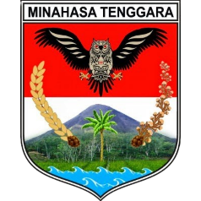 | PEMERINTAH KABUPATEN MINAHASA TENGGARA  ……………………………………………….  …………………………………………………………………………………………………  …………………………………………………………………………………………………  …………………………………………………………………………………………………

LEMBAR DISPOSISI
Surat dari :  No. Surat : Tgl. Surat : |  | Diterima Tgl : No. Agenda :  Sifat :  󠇛 Sangat segera |  | 󠇛 Segera | 󠇛 Rahas󠇛ia
Hal:
Diteruskan kepada Sdr. :  󠇛…………………………………  󠇛…………………………………  󠇛…………………………………… Dan seterusnya ………….. |  |  | Dengan hormat harap :  󠇛 Tanggapan dan saran  󠇛 Proses lebih lanjut  󠇛 Koordinasi/konfirmasikan  󠇛………………………………..  ………………………………..
Catatan :

Nama Jabatan (Paraf dan tanggal)

Nama

